皖工校政〔2022〕 号

**关于增设汽车服务工程学士学位授予专业的报告**

安徽省学位办：

对照《安徽省普通高等学校学士学位授予专业评审指标》，我校对2018年开始招生的汽车服务工程专业进行了学士学位授予权专业校内评审。经学位评定委员会评审，我校一致认为这个专业符合学士学位授予专业条件，现拟将这个专业列为学士学位授予专业。

特此报告。

附件1：皖江工学院汽车服务工程学士学位授予专业简况表

附件2：皖江工学院学士学位授予专业汇总表

皖江工学院

2022年5月30日

皖江工学院院务部 2022年6月2日印发

附件1

**皖江工学院**

**汽车服务工程专业(080208)**

**学士学位授予专业申请**

****

**机械工程学院**

**2022年6月**

**皖江工学院**

**汽车服务工程（080208）学士学位授予专业申请**

皖江工学院汽车服务工程专业于2018年开始招生，进行本科人才培养。汽车服务工程专业隶属于机械工程学院，学院本着育人为本、德育为先的教育理念，参照国内双一流大学汽车服务工程专业在人才培养中总结的经验，结合本校生源及实际情况，联系学生基础素质情况，不断研究教学内容和教学方法，发展成皖江工学院特有的教学理念和培养模式。重点专业建设及人才培养方案、教师队伍、教学资源及利用、教学过程及管理方面进行阐述，总结本专业以来的主要工作。

**（一）专业建设及人才培养方案**

汽车服务工程专业旨在满足现代制造业及汽车市场对人才的需求。通过广泛调研汽车企业包括南汽、江淮汽车、蔚来汽车等传统燃油车企业和新能源汽车企业对人才的需求，调研就业市场广需，需要掌握机械及汽车的传统制造行业基础知识，熟悉现代管理模式、能运用互联网技术的多方面人才，力求把汽车服务工程专业学生培养成符合需要的应用型本科人才。

**1.1专业建设**

1.培养措施

（1）认真执行教学计划，有力保证人才培养，汽车服务工程专业283名同学得到了德、智、体、美、劳的全面素质提高。

（2）重视对学生基础知识、专业知识及实践技能的培养。

（3）本专业重视学风建设，通过学风建设活动，使学生乐学、勤学、会学，形成求真务实，笃学创新的良好学风。

（4）在完善课堂教学的同时，依托院党总支、院团委，开展学生党建工作。

2.培养成效

（1）汽车服务工程学生修满毕业学分，达到人才培养方案要求，其中CET-4考试通过31人，达到45%，另有3人通过CET-6。9人通过计算机二级。

（2）汽车服务专业学生掌握了多项实践技能：金属材料加工、数控机床加工操作、汽车发动机拆装、常用汽车拆装工具使用，汽车售后保养与维护、汽车常见故障诊断等，真正做到理论联系实习，达到市场对人才的需求。

（3）专业有27人在全国和安徽省大赛等省级及以上各类比赛中获奖：互联网+”创新创业大赛三等奖、“互联网+”优秀奖、2021全国高校青年防洪防汛志愿者活动杰出青年、词达人英语校级“二等奖”、第九届“挑战杯”中国联通大安徽省创业计划大赛铜奖、第九届“挑战杯”中国联通大安徽省创业计划大赛铜奖、全国大学生创新设计大赛校赛二等奖、“尺规成图”大赛二等奖、第十四届“ICAN”国际创新创业大赛安徽赛区三等奖、三等奖全国大学生环保知识竞赛“优秀奖”、全国大学生英语竞赛省二等奖阳光杯三等奖创新创业大赛三等奖等。共有近百人次获得学院各类奖学金。

（4）汽车服务工程专业截至目前共发展党员及预备党员14名。

通过四年的人才培养，汽车服务工程专业学生达到本科层次要求，专业建设规划和人才培养合理。

**1.2人才培养方案**

1.培养目标

本专业培养德智体美劳全面发展，掌握自然科学、人文和社会科学知识，具有坚实的汽车服务工程技术基础理论、专业知识和实践能力。具备汽车金融、营销、试验、保险、物流、售后服务、汽车配件、技术开发和经营管理等方面的知识，适应社会经济发展的需要，得到基本工程技能训练，基础扎实、知识面宽、实践能力强、综合素质高，具有创新意识和国际视野，人文素养良好，专业知识扎实的应用型工程技术人才和经营管理人才。

学生毕业后5年左右工作，具备胜任工程师或相近职称的专业技术能力和条件，能够成为工作团队的核心成员或领导者，并能够通过继续教育或其他终身学习途径不断拓展知识和提升能力，努力成为企业的中层管理者或工程技术人员。

2.毕业要求

本专业人才培养的毕业要求：

（1）工程知识：能够将数学、自然科学、工程基础和汽车构造、原理、营销与维修专业知识用于解决复杂汽车相关工程问题。

（2）问题分析：能够应用数学、自然科学和工程科学的基本原理，识别、表达、并通过文献研究分析汽车发动机性能、变速器、底盘、排放等工程问题，以获得有效结论。

（3）设计/开发解决方案：能够设计针对车辆工程、汽车服务工程复杂问题的解决方案，设计满足特定需求的系统、单元（部件）或工艺流程，并能够在设计环节中体现创新意识，考虑社会、健康、安全、法律、文化以及环境等因素。

（4）研究：能够基于科学原理并采用科学方法对汽车服务工程问题进行研究，包括设计实验、分析与解释数据、并通过信息综合得到合理有效的结论。

（5）使用现代工具：能够针对汽车设计、汽车营销、汽车售后市场等工程问题，开发、选择与使用恰当的技术、资源、现代工程工具和信息技术工具，包括对复杂工程问题的预测与模拟，并能够理解其局限性。

（6）工程与社会：能够基于工程相关背景知识进行合理分析，评价专业汽车工程实践和汽车市场竞争、营销渠道、汽车产业布局等工程问题解决方案对社会、健康、安全、法律以及文化的影响，并理解应承担的责任。

（7）环境和可持续发展：能够理解和评价针对汽车燃料能源的使用和污染物排放的工程问题的工程实践对环境、社会可持续发展的影响。

（8）职业规范：具有人文社会科学素养、社会责任感，能够在工程实践中理解并遵守工程职业道德和规范，履行责任。

（9）个人和团队：能够在多学科背景下的团队中承担个体、团队成员以及负责人的角色。

（10）沟通：能够就汽车工程问题与业界同行及社会公众进行有效沟 通和交流，包括撰写报告和设计文稿、陈述发言、清晰表达或回应指令， 并具备一定的国际视野，能够在跨文化背景下进行沟通和交流。

（11）项目管理：理解并掌握工程管理原理与经济决策方法，并能在多学科环境中应用。

（12）终身学习：具有自主学习和终身学习的意识，有不断学习和适应发展的能力。

3.主干学科

机械工程、汽车服务工程、工商管理。

4.主要理论课程

高等数学、大学英语、大学物理、机械制图、计算机绘图（CAD及Pro/E）、电路、电子技术基础、C语言程序设计、工程力学、汽车工程材料、机械设计基础、互换性与技术测量、液压与气动技术、单片机原理与应用、汽车服务企业管理、汽车保险与理赔、汽车构造、汽车电器与电子学、汽车营销学、汽车检测与诊断技术。

5.主要实践课程

物理实验、电路实验、电子技术实验、微机与单片机综合实践、金工实习、机械设计课程设计、汽车拆装和驾驶实习、C语言程序设计实践、汽车维护与检测实践、汽车电器及电控技术实习、认识实习、毕业实习、毕业设计（论文）。

6.课程体系与学分要求

总学分为169学分，其中实践环节40学分(不含课内实践学分)，课程体系由公共基础课程、专业基础课程、专业教育课程、集中实践教学安排、综合素质教育（第二课堂课程）五个部分构成。汽车服务工程专业课程体系构成及学分分配表，如表1所列。

表1 汽车服务工程专业课程体系构成及学分分配表

|  |  |  |  |  |  |
| --- | --- | --- | --- | --- | --- |
| **课程体系** | | **性质及说明** | | **学分** | **比例（**%**）** |
| 理论课程 | 公共基础课程 | 必修 | | 50 | 29.59% |
| 选修（含限选） | 创新创业类 | 10 | 5.92% |
| 心理健康教育类 |
| 军事教育类 |
| 就业指导类 |
| 科学技术类 |
| 人文社会类 |
| 艺术教育类 |
| 劳动教育类 |
| 特色通识类 |
| 跨文化交流类 |
| 专业课程 | 专业基础必修 | | 30.5 | 18.05% |
| 专业教育必修 | | 20 | 11.83% |
| 专业教育选修 | | 18.5 | 10.95% |
| 集中实践教学 | | 必修 | | 40 | 23.67% |
| 总学分 | | | | 169 | |

**（二）教师队伍**

**2.1专业负责人、专业教师配置**

1.专业负责人

张玉华，男，1961年生，工学博士、教授、硕士生导师。皖江工学院汽车服务工程专业负责人。2004年任安徽工业大学机械工程学院车辆工程系主任。曾任机械工程研究所副所长，院学术委员会委员，院本科教学督导。中国机械工程学会高级会员，机械工业自动化分会第七届委员，马鞍山市第七届、第八届政协委员，机电工程期刊审稿专家，国家自然基金项目评审专家，教育部学位与研究生教育发展中心评审专家。

主要从事新型机构设计理论及应用方面的研究。先后主持完成了教育部留学基金科研启动项目1项、安徽省自然科学基金项目2项、省教育厅科学研究2项，参与完成了国家863计划项目1项、国家自然科学基金项目5项，省重点研发项目1项；主持和参与完成的横向科研项目20余项。在发表SCI、EI等论文50余篇，获授权发明专利40余项。安徽省高校“十五”优秀人才。

2.专业教师配置

专业立足实际，采取“走出去请进来”的措施，在教育教学过程中，秉持着“上善若水、笃学敦行”的校训，不断强化专业建设，提升教学质量，形成了一支学历、年龄结构合理的中高水平师资队伍，发展态势良好。

截止2022年5月底，本专业在校本科学生数共计283人，其中：2018级69人，2019级69人，2020级65人，2021级80人。汽车服务工程专业现有教师21人，师生比为13.5。其中本校专任教师11人，本校兼任教师2人，校外兼职教师8人，其中副教授及以上8人，讲师9人，助教4人。教师学术水平较高。总数满足教学要求，其中专业核心课教师6人，并且具备良好的专业知识。本专业教师职称统计表，如表2所列；本专业教师信息一览表，如表3所列。

表2 汽车服务工程专业教师职称统计表

|  |  |  |  |  |  |  |  |
| --- | --- | --- | --- | --- | --- | --- | --- |
| 教师情况 | 职称  类别 | 教授 | 副教授 | 讲师 | 教员 | 助教 | 其他 |
| 本校专任教师 | 1 | 2 | 4 | 0 | 4 | 0 |
| 本校兼任教师 | 0 | 1 | 1 | 0 | 0 | 0 |
| 外校兼任教师 | 0 | 4 | 4 | 0 | 0 | 0 |

表3 汽车服务工程专业教师信息一览表

|  |  |  |  |  |  |  |  |
| --- | --- | --- | --- | --- | --- | --- | --- |
| 序号 | 姓名 | 性别 | 学历 | 学位 | 职称 | 学缘 | 属性 |
| 1 | 张玉华 | 男 | 博士研究生 | 博士 | 教授 | 本校专任 | 专业负责人 |
| 2 | 黄昭明 | 男 | 硕士研究生 | 硕士 | 副教授 | 本校专任 | 教研室主任 |
| 3 | 赵妞 | 女 | 硕士研究生 | 硕士 | 副教授 | 本校专任 | 教研室副主任 |
| 4 | 徐靖 | 女 | 硕士研究生 | 硕士 | 讲师 | 本校专任 | 院实训中心主任 |
| 5 | 栾阔 | 男 | 硕士研究生 | 硕士 | 讲师 | 本校专任 | 学院教学秘书 |
| 6 | 任龙军 | 男 | 本科 | 硕士 | 助教 | 本校专任 | 教研室秘书 |
| 7 | 汪怡然 | 男 | 硕士研究生 | 硕士 | 讲师 | 本校专任 |  |
| 8 | 韩笑笑 | 女 | 硕士研究生 | 硕士 | 讲师 | 本校专任 |  |
| 9 | 王付远 | 男 | 硕士研究生 | 硕士 | 助教 | 本校专任 |  |
| 10 | 丁春梅 | 女 | 硕士研究生 | 硕士 | 助教 | 本校专任 |  |
| 11 | 黄柳丽 | 女 | 硕士研究生 | 硕士 | 助教 | 本校专任 |  |
| 12 | 陶兆胜 | 男 | 硕士研究生 | 硕士 | 副教授 | 本校兼任 |  |
| 13 | 田瑞娇 | 女 | 硕士研究生 | 硕士 | 讲师 | 本校兼任 |  |
| 14 | 陈一永 | 男 | 硕士研究生 | 硕士 | 副教授 | 外校兼任 |  |
| 15 | 张秋华 | 女 | 硕士研究生 | 硕士 | 副教授 | 外校兼任 |  |
| 16 | 张本松 | 男 | 硕士研究生 | 硕士 | 副教授 | 外校兼任 |  |
| 17 | 陈伟国 | 男 | 硕士研究生 | 硕士 | 高级工程师 | 外校兼任 |  |
| 18 | 王陶 | 男 | 硕士研究生 | 硕士 | 讲师 | 外校兼任 |  |
| 19 | 王仕雄 | 男 | 硕士研究生 | 硕士 | 讲师 | 外校兼任 |  |
| 20 | 胡李勇 | 男 | 硕士研究生 | 硕士 | 讲师 | 外校兼任 |  |
| 21 | 王利 | 女 | 硕士研究生 | 硕士 | 讲师 | 外校兼任 |  |

**2.2专业教师配置及结构**

专业教师21名，专业核心课教师6名。其中具有研究生及以上学历95%，副教授及以上职称达到38%。专任教师每学期至少负责讲授一门专业课，兼任教师近三年承担至少两门及以上专业课、实践教学或毕业论文指导。近三年内开设不低于两门课程的教师占专任教师的比例达到100%。省级教学名师1人，安徽省卓越教学新秀1人，省级教坛新秀1人。

**2.3教师教学与科研能力**

本专业专兼职教师具有企业或相关工程实践经验，占教师总数的60%以上，有多位教师具有工程设计和研究背景，专业教师中具有一批学术水平、教学水平高的教师。教学方面：汽车服务工程专业教师秉承育人为本的原则，理论结合实际，坚持教学内容更新和教学方法改革，力争在更专业基础上，让学生更容易学好专业课。完成校级教学项目20余项，参加教师讲课竞赛20余次，教学能力深受学生好评。

依托本专业教师建有教学省级教学团队1个，市厅级、校级科技平台7个，2个市级科技平台正在筹建，所建教学团队与科技平台能够很好的服务于汽车服务工程专业师生，较好地满足了本专业应用型人才培养需要。学院教学团队与科技平台基本信息，如表4所示。

表4 学院教学团队与科技平台基本信息表

|  |  |  |  |
| --- | --- | --- | --- |
| 序号 | 平台名称 | 级别 | 成立时间 |
| 1 | 安徽省教育厅模具设计教学团队 | 厅级 | 2019年 |
| 2 | 安徽省教育厅无人机开发及数据应用重点实验室 | 厅级 | 2019年 |
| 3 | 马鞍山市汽车冲压模具先进设计工程技术研究中心 | 市级 | 2019年 |
| 4 | 马鞍山市黄昭明技能大师工作室 | 市级 | 2018年 |
| 5 | 马鞍山市内燃机燃烧科学与技术重点实验室 | 市级 | 筹建中 |
| 6 | 马鞍山市高性能工程复合材料设计成型与应用重点实验室 | 市级 | 筹建中 |
| 7 | 皖江工学院机械工程研究所 | 校级 | 2015年 |
| 8 | 皖江工学院机械工程重点学科 | 校级 | 2020年 |
| 9 | 皖江工学院能源领域创新科研平台 | 校级 | 2020年 |
| 10 | 皖江工学院电动汽车控制系统性能检测及故障诊断与优化科研平台 | 校级 | 2020年 |

教学与科研是具有内在联系且不可分割的统一体。为更好的培养创新型人才，积极鼓励教师参与科学研究，通过科学研究有利于提高自身的学术水平和教学水平，并能及时将学科前沿知识向教学内容渗透，向学生传递最新的科学信息，从而提高学生的学习兴趣和积极性，提高学生的培养质量。在校科技部带领下，本专业教师科研成果丰硕。近三年本专业教师承担市省级以上教科研项目60余项，发表论文200余篇，其中SCI、EI、ISTP世界著名的三大科技文献检索42篇；承担各级横向项目12项；拥有发明专利、实用新型专利、外观专利、软件著作权50余项。近三年汽车服务工程专业专兼职教师论文发表一览表（表5）；近三年本专业专兼职教师专利申报一览表（表6）；近三年本专业教师科研项目申请一览表（表7）。

表5 近三年本专业教师论文发表一览表

| 序号 | 作者 | 成果名称 | 期刊 | 发表年 | 检索 |
| --- | --- | --- | --- | --- | --- |
| 1 | Shichang Han, Zhaoming Huang, Jing Xu | Facile synthesis of co-doped VO2(B) as the cathode material for Lithium-Ion batteries with enhanced electrochemical performance. | International Journal of Electrochemical Science | 2019 | SCI  四区 |
| 2 | Zhaoming Huang, Kai Shen, Li Wang, et al | Experimental study on the effects of Miller cycle with high compression ratios on performance and emissions of downsized turbocharged GDI engine. | Advances in Mechanical Engineering | 2020 | SCI  四区 |
| 3 | Huili Jia, Jianping Li, Li Wang, Zhaoming Huang, et al | Effect of surfactants on the electrochemical performance of FeS2 synthesized by hydrothermal method | International Journal of Electrochemical Science | 2020 | SCI  三区 |
| 4 | Jianwu Wang, Jing Xu, Zhaoming Huang, et al | Preparation of nitrogen-doped three-dimensional hierarchical porous carbon/sulfur composite cathodes for high-performance aluminum-sulfur batteries | Fullerenes, Nanotubes and Carbon Nanostructures | 2020 | SCI  四区 |
| 5 | Jianping Li, Zhaoming Huang, Wang Ke, et al | High solar-to-hydrogen efficiency in Arsenene/GaX (X = S, Se) van der Waals heterostructure for photocatalytic water splitting | Journal of Alloys and Compounds | 2021 | SCI  二区 |
| 6 | Huaiyu Zhong, Chao Lin, Yang Sun, et al | Boundary layer wind tunnel modeling experiments on pumping ventilation through a three-story reduce-scaled building with two openings | Building and Environment | 2021 | SCI  二区 |
| 7 | Zijun Zheng, Kai Ren, Zhaoming Huang, et al | Remarkably improved curie temperature for two-dimensional CrI3 by gas molecular adsorption: A DFT study | Semiconductor Science and Technology | 2021 | SCI  三区 |
| 8 | Jing Xu,Rui Jiao Tian, Ping Jiang, et al | Effect of chelating agents on the electrochemical performance of Li3V2(PO4)3 /C composite | Fullerenes Nanotubes and Carbon Nanostructures | 2021 | SCI  四区 |
| 9 | Zhengyang Zhu, Kai Ren, Huabing Shu, et al | Frist-principles study of electronic and optical properties of two-dimensional WSSe/BSe van der waals heterostructure with high solar-to-hydrogen efficiency | Catalysts | 2021 | SCI  三区 |
| 10 | Yiran Wang, Xiaodong Yu, Xiaoxiao Han, et al | Influences of eccentricity ratio on the internal flow and cavitation characteristics of progressing cavity pump | Proceedings of the institution of mechanical engineers part c-journal | 2021 | SCI  四区 |
| 11 | Jing Xu, Guang Chen, Xiangjun Bao., et al | A study on the heat transfer characteristics of steel plate in the matrix laminar cooling process | Materials | 2021 | SCI  四区 |
| 12 | Li Wang, Zhaoming Huang, Tao Wang, et al | Economy and emission characteristics of the optimal dilution strategy in lean combustion based on GDI gasoline engine equipped with prechamber | Advances in Mechanical Engineering | 2021 | SCI  四区 |
| 13 | Junbin Lou, Kai Ren,Zhaoming Huang | Electronic and optical properties of two-dimensional heterostructures based on Janus XSSe (X = Mo, W) and Mg (OH)2: a first-principles investigation | Royal Society of Chemistry | 2021 | SCI  二区 |
| 14 | Wei Duan, Zhaoming Huang, Hong Chen, et al | Effects of passive pre-chamber jet ignition on combustion and emission at gasoline engine | Advances in Mechanical Engineering | 2021 | SCI  四区 |
| 15 | Zhaoming Huang, Li Wang, Tao Wang, et al | Effects of dilution combustion and miller cycle on the performance of gasoline engine | International Journal of Automotive Technology | 2022 | SCI  四区 |
| 16 | Changqing Shao, Kai Ren, Zhaoming Huang, et al | Two-dimensional PtS2/MoTe2 van der Waals heterostructure: An efficient potential photocatalyst for water splitting | Frontiers in Chemistry | 2022 | SCI  三区 |
| 17 | Zhaoming Huang, Jianping Li, Kai Shen, et al | Research of comprehensive effects on performance and emission of GDI gasoline engine with electric supercharger and EGR | International Journal of Automotive Technology | 2022 | SCI  四区 |
| 18 | Zhongliang Shen, Kai Ren, Ruxing Zheng, et al | The Thermal and Electronic Properties of the Lateral Janus MoSSe/WSSe Heterostructure | Frontiers in Materials, | 2022 | SCI  三区 |
| 19 | Zijun Zheng, Zhaoming Huang, Tao Wang, et al | Research on the influence of heat transfer of combustion chamber wall on the performance of gasoline engine based on polishing technology | International Journal of Automotive Technology | 2022 | SCI  四区 |
| 20 | Qiuhua Zhang, Kai Ren, Ruxing Zheng, et al | First-Principles Calculations of Two-Dimensional CdO/HfS2 Van der Waals Heterostructure: Direct Z-Scheme Photocatalytic Water Splitting | Frontiers in Chemistry | 2022 | SCI  三区 |
| 21 | Yan Hu, Zhaoming Huang, Li Wang, et al | Experimental Study on Combustion and Emissions of a Compression Ignition Engine Fueled with Gasoline | Advances in Mechanical Engineering | 2022 | SCI  四区 |
| 22 | Li Zhang, Zhaoming Huang, Tao Wang, et al | Lean combustion and emission performance of a gasoline direct injection engine with active pre-chamber | Advances in Mechanical Engineering | 2022 | SCI  四区 |
| 23 | Li Zhang, Kai Ren,Zhen Cui. et al | The First-principles study of external strain tuning the electronic and optical properties of the 2D MoTe2/PtS2 van der waals heterostructure | Frontiers in Chemistry | 2022 | SCI  三区 |
| 24 | Zeng, H., Huang, Z., Wang, T., Sun, H., et al | Optimal Design and Forming Analysis of the Stamping Process for Front Wall of Automobile Considering Springback Compensation Technology | SAE Technical Paper | 2021 | EI |
| 25 | [Jing Xu](https://xueshu.baidu.com/s?wd=author%3A%28Jing%20Xu%29%20&tn=SE_baiduxueshu_c1gjeupa&ie=utf-8&sc_f_para=sc_hilight%3Dperson" \t "_blank), [Ruijiao Tian](https://xueshu.baidu.com/s?wd=author%3A%28Ruijiao%20Tian%29%20&tn=SE_baiduxueshu_c1gjeupa&ie=utf-8&sc_f_para=sc_hilight%3Dperson" \t "_blank), [Ping Jiang](https://xueshu.baidu.com/s?wd=author%3A%28Ping%20Jiang%29%20&tn=SE_baiduxueshu_c1gjeupa&ie=utf-8&sc_f_para=sc_hilight%3Dperson" \t "_blank), et al | Experimental study on soot characteristics of laminar co-flow ethylene diffused flame under air atmosphere | EECM | 2021 | EI |
| 26 | Jiang Ping | Experimental study on the Regeneration Process of the Dehumidification System of Lithium Bromide Solution Based on Computer | Journal of Physics conference Series | 2021 | EI |
| 27 | Gai Yan, Yanping Zheng, Lieliang Wang, et al | Optimization of stamping process parameters based on orthogonal test and intelligent algorithm | WCMEIM | 2021 | EI |
| 28 | 高光辉,沈凯,黄昭明,等 | 直喷汽油机采用不同缸内稀释技术的性能研究 | 内燃机工程 | 2019 | CSCD  北核 |
| 29 | 赵殿明,黄昭明,王利,等 | 发动机油底壳自动线多工位传递模设计与应用 | 锻压技术 | 2019 | CSCD  北核 |
| 30 | 黄昭明,沈凯,安宗权,等 | 不同压缩比米勒循环和低压废气再循环对增压直喷汽油机性能影响 | 内燃机工程 | 2019 | CSCD  北核 |
| 31 | 赵殿明,黄昭明,陈华,等 | 多弯角车身钣金件多工位级进模设计与应用 | 锻压技术 | 2020 | CSCD  北核 |
| 32 | 赵妞,袁刘凯,赵特,等 | 基于六分力载荷的商用车焊点寿命仿真 | 机械设计 | 2021 | CSCD  北核 |
| 33 | 王利,黄昭明,胡李勇,等 | 复杂边界钣金件激光料带试模法及其应用 | 锻压技术 | 2021 | CSCD  北核 |
| 34 | 韩笑笑,苏瑞,赵恒文,等 | 基于Pumplinx的螺杆泵性能优化仿真研究 | 流体机械 | 2021 | CSCD  北核 |
| 35 | 白月香,黄昭明,王利,等 | 基于GA-BPNN的圆筒形件多步冲压成形工艺参数优化 | 精密成形工程 | 2021 | CSCD  北核 |
| 36 | 王利,黄昭明,胡李勇,等 | 半盒形特征件全工序多步冲压成形工艺优化 | 沈阳理工大学学报 | 2019 |  |
| 37 | 沈现青,黄昭明,陈森林,等 | 一种车身钣金件级进模冲裁工位快速设计方法 | 长春工程学院学报(自然科学版) | 2019 |  |
| 38 | 叶彩霞,黄昭明,徐天喜,等 | 基于UG的复杂盒形特征件传递模研制 | 九江学院学报(自然科学版) | 2019 |  |
| 39 | 叶彩霞,王利,陈华,等 | 一种高精密车身钣金件多工位级进模卸料装置 | 九江学院学报(自然科学版) | 2019 |  |
| 40 | 舒满征,王利,黄昭明,等 | 基于AutoForm的轿车侧围拉延工艺补充设计与优化 | 九江学院学报(自然科学版) | 2022 |  |
| 41 | 陶磊 | 新型合金铸铁对汽车冲压模具质量的影响 | 长春工程学院学报(自然科学版) | 2019 |  |
| 42 | 王利,黄昭明,赵恒文,等 | 多弯曲多形孔复杂边界钣金件级进模的开发 | 延边大学学报(自然科学版) | 2020 |  |
| 43 | 赵夫超,刘畅,黄昭明,等 | 基于模面工程的轿车侧围拉延成形数值模拟 | 南京工程学院学报(自然科学版) | 2020 |  |
| 44 | 罗林,王利,沈晨,等 | .全载体车身结构件级进冲压成形排样设计 | 西昌学院学报(自然科学版) | 2020 |  |
| 45 | 余成龙,王利,王仕雄,等 | 某型拉维纳式齿轮变速器轮齿结构设计 | 西昌学院学报(自然科学版) | 2020 |  |
| 46 | 梁晓玲,姜萍,徐靖,等 | 双泵体对旋大功率多级离心泵轴向力计算与分析 | 长春工业大学学报 | 2019 |  |
| 47 | 李陶胜,王利,王益平,等 | 车身内板件拉延成形仿真与工艺参数优化 | 沈阳理工大学学报 | 2021 |  |
| 48 | 胡李勇,王利,等. | 基于薄板冲压成形的零件展开方法及其应用 | 河南工程学院学报(自然科学版) | 2021 |  |
| 49 | 陆青松,王利,栾阔,等 | 车身内板件多步冲压成形联动仿真方法及其应用 | 长春工程学院学报(自然科学版) | 2021 |  |
| 50 | 胡李勇,王利,王雷,等 | 基于正交试验的深筒形制件拉延成形工艺参数优化 | 西昌学院学报(自然科学版) | 2021 |  |
| 51 | 胡慧,丁春梅,任龙军 | 轿车柱类制件多步加工冲模设计与应用 | 西昌学院学报(自然科学版) | 2021 |  |
| 52 | 栾阔 | 基于有限元法的点线啮合齿轮动力学模态分析研究 | 齐齐哈尔大学学报(自然科学版) | 2022 |  |

表6 近三年本专业教师专利申报一览表

| 序号 | 专利名称 | 发明人 | 类型 | 阶段 | 发明权人 | 授权号/申请号 |
| --- | --- | --- | --- | --- | --- | --- |
| 1 | 一种多向弯曲成形的轿车钣金件级进模 | 黄昭明,陈中友,陈学健 | 实用 | 授权 | 河海大学文天学院 | ZL201520772102.5 |
| 2 | 发动机油底壳多工位传递模 | 黄昭明,王利,陈学健,赵妞,张冬冬 | 发明 | 授权 | 河海大学文天学院 | ZL201610096455.7 |
| 3 | 轿车座椅扭力管冷挤压模具 | 黄昭明,赵妞,胡李勇,袁庆,王利 | 发明 | 授权 | 河海大学文天学院 | ZL201610102119.9 |
| 4 | 一种轿车车身多工位级进模精密模架 | 赵妞,黄昭明,黄继刚,王利,李琳 | 实用 | 授权 | 河海大学文天学院 | ZL201720323375.0 |
| 5 | 轿车精密钣金件多工位级进模卸料机构 | 黄继刚,黄昭明,王利,李琳,赵妞 | 实用 | 授权 | 河海大学文天学院 | ZL201720208126.7 |
| 6 | 多边线与多形孔车身钣金件级进模 | 黄昭明,王利,张冬冬,胡李勇,陈学建 | 实用 | 授权 | 河海大学文天学院 | ZL201721319415.0 |
| 7 | 适于易回弹S形截面钣金件的多工位级进模 | 黄昭明,王利,张冬冬,胡李勇 | 实用 | 授权 | 河海大学文天学院 | ZL201721113933.7 |
| 8 | 一种轿车座椅扭力管二工序冷挤压模具 | 黄昭明,赵妞,陈华,陶磊,王利 | 实用 | 授权 | 河海大学文天学院 | ZL201820385578.7 |
| 9 | 车身钣金件级进模快速设计方 | 黄昭明，王利，张冬冬，等 | 发明 | 授权 | 河海大学文天学院 | ZL201710952613.9 |
| 10 | 轿车车身钣金件落料模 | 赵妞，黄昭明，陈志伟，等 | 实用 | 授权 | 河海大学文天学院 | ZL201821495520.4 |
| 11 | 罐头开瓶器 | 田瑞娇，梁晓玲，姜萍，等 | 实用 | 授权 | 河海大学文天学院 | ZL201920584261.0 |
| 12 | 一种便携式互补型应急电源装置 | 梁晓玲，姜萍，刘燕，等 | 实用 | 授权 | 河海大学文天学院 | ZL201821585905.X |
| 13 | 易回弹S 形截面钣金件的制作方法及多工级进模 | 黄昭明，王利，张冬冬，等 | 实用 | 授权 | 河海大学文天学院 | CN107470457A |
| 14 | 轿车座椅扭力管挤凸一模多出冷挤压模具 | 赵妞，黄昭明，陈华，等 | 发明 | 公开 | 河海大学文天学院 | CN108435913A |
| 15 | 轿车车身横梁的制作方法 | 黄昭明，沈现青，陈华，等 | 发明 | 公开 | 河海大学文天学院 | CN109226471A |
| 16 | 轿车车身横梁加工设备 | 黄昭明，王利，王仕雄，等 | 发明 | 公开 | 河海大学文天学院 | CN109158484A |
| 17 | 轿车车身横梁加工设备 | 赵妞，黄昭明，陈志伟，等 | 实用 | 授权 | 河海大学文天学院 | ZL201821495520.4 |
| 18 | 中央空调导流加湿装置 | 朱正阳，马千里，陶彬彬，等 | 发明 | 授权 | 皖江工学院 | ZL202010915887.2 |
| 19 | 一种可解决烧结矿换热不均匀的处理装置 | 徐靖，包向军，陈光，等 | 发明 | 授权 | 皖江工学院 | ZL201811381895.2 |
| 20 | 用于车辆的前雨刮器装置 | 朱正阳，李海娟，黄昭明，等 | 发明 | 实审 | 皖江工学院 | ZL202010915887.2 |
| 21 | 轿车座椅扭力管挤凸一模多出冷挤压模具 | 赵妞，黄昭明，陈华，等 | 发明 | 公开 | 皖江工学院 | CN108435913A |
| 22 | SUV车型后背门的安装调试方法 | 孙杨，朱正阳，黄柳丽，等 | 发明 | 公开 | 皖江工学院 | CN113638664A |
| 23 | 集成了柔性屏的立式钢琴智能琴盖 | 朱正阳，陈志峰，丁若男. | 发明 | 公开 | 皖江工学院 | 202113705091 |
| 24 | 一种2/3型线的双头单螺杆泵 | 汪怡然 | 发明 | 公开 | 皖江工学院 | CN111894850A |

表7 近三年本专业教师科研项目申请一览表

|  |  |  |  |  |  |
| --- | --- | --- | --- | --- | --- |
| 序号 | 项目名称 | 项目类型 | 申请人 | 批准号 | 项目周期 |
| 1 | 车身覆盖件级进冲压成形工艺多目标参数优化及模具技术研究 | 高校学科(专业)拔尖人才项目 | 黄昭明 | gxbjZD63 | 2018-2020 |
| 2 | 轿车复杂钣金件级进模技术开发研究与工程应用 | 安徽省高学自然科学研究重点项目 | 黄昭明  (主参) | KJ2018A0824 | 2019-2020 |
| 3 | 轿车大型铝合金覆盖件多步冲压成形精细化仿真与多目标参数优化技术研究及其应用 | 安徽省高校自然科学研究重点项目 | 黄昭明  (主参) | KJ2019A1140 | 2020-2021 |
| 4 | 非传统化石燃料在不同扩散火焰中碳烟生成特性的研究 | 安徽省高校自然科学研究重点项目 | 徐靖 | KJ2019A1278 | 2020-2021 |
| 5 | 模具设计教学团队 | 安徽省高等学校质量工程项目 | 王良模 | 2019jxtd135 | 2020-2021 |
| 6 | 车辆工程卓越工程师教育培养计划 | 安徽省高等学校质量工程项目 | 王良模 | 2019zyrc116 | 2020-2021 |
| 7 | 点火能量和湍流强度对汽油机均质稀薄燃烧稳定性的影响研究 | 安徽省高学自然科学研究重点项目 | 黄昭明 | KJ2020A0837 | 2021-2022 |
| 8 | 基于应力调控二维半导体异质结的载流子与自由能性能研究 | 安徽省高学自然科学研究重点项目 | 朱正阳 | KJ2020A0838 | 2021-2022 |
| 9 | 氢燃料内燃机NOx生成机制及其控制对策实验研究 | 安徽省高学自然科学研究重点项目 | 赵妞 | KJ2021A1210 | 2022-2023 |
| 10 | 烧结烟气生物质炭低温SCR催化剂抗碱金属中毒及优化机理 | 安徽省高学自然科学研究重点项目 | 田瑞娇 | KJ2021A1214 | 2022-2023 |
| 11 | 教学研究项目应用型本科高校科研成果转化为教学资源的探索与实践 | 安徽省高等学校质量工程项目 | 黄昭明 | 2021jyxm1590 | 2022-2023 |
| 12 | 《汽车模具覆盖件设计》大规模在线开放课程（MOOC）示范项目 | 校级质量工程项目 | 黄昭明 | zl201903 | 2020-2021 |
| 13 | 烟气余热回收与除尘一体化设备研究 | 校级科研项目 | 田瑞娇 | WG19022 | 2020-2021 |
| 14 | 聚丙烯环管轴流泵固液两相流研究 | 校级科研重点项目 | 韩笑笑 | WG19018ZD | 2020-2021 |
| 15 | 变螺距单螺杆泵固液两相流研究 | 校级科研项目 | 汪怡然 | WG19019 | 2020-2021 |
| 16 | 基于MPC的半挂汽车路径跟随和侧向稳定性集成控制策略研究 | 校级科研重点项目 | 栾阔 | WG19021ZD | 2020-2021 |
| 17 | 基于GA-BPNN的轿车铝合金覆盖件冲压成形回弹工艺参数优化与补偿控制技术 | 市科技计划面上项目 | 王利 | 2021 | 2021-2023 |
| 18 | 高强钢三点弯曲断裂特性的仿真研究 | 校级科研项目 | 丁春梅 | WG21022 | 2022-2023 |
| 20 | 一种新型摆动振动筛的设计及工作特性分析 | 校级科研重点项目 | 王付远 | WG21023ZD | 2022-2023 |

**2.4实验教师队伍**

汽车服务工程有实验室教师4名，全部拥有研究生以上学历，按照人才培养方案组织开展实践课程教学，并负责实验室建设和日常维护。满足实验实践教学需求。

**（三）教学资源及利用**

**3.1专业实验室**

皖江工学院经过十年的发展，学校不断投入实验室建设经费，各实验室实验设备日趋完善，结合实验课程和应用型人才培养要求，本专业建有基础课实验室、专业基础课实验室和专业实验室，通过构建科学合理的、多层次的专业实践教学体系，不断完善实验室建设，达到增强学生实践能力和创新能力的目标，提高实验室服务教学和科研的能力。目前各实验室使用情况良好，实验课开出率为100%。

为达到培养目标，学院不断加强实验室设备投入，以保证专业基础课程、专业课程实践与实验教学环节有效开展，培养学生发现、分析和解决工程实践活动问题的能力。本专业2018版培养方案设置的实验课程有：物理实验、电路实验、电子技术实验，共3门实验课程。物理实验由实验中心开设，教学中依托的实验室是物理实验室。电路实验、电子技术实验由电气信息工程学院开设，教学中依托电工电子实验室。本专业相关教学实验室状况见表8，本专业实验室照片如图1所示。

表8 本专业相关教学实验室状况

|  |  |  |  |
| --- | --- | --- | --- |
| **实验室名称** | **开放方式** | **专职管理员** | **固定资产** |
| 物理实验室 | 课程开放 | 韩财宝 | 1109495元 |
| 电工电子实验室 | 课程开放 | 方正 | 397600元 |
| 汽车电控实验室 | 课程开放 | 黄昭明 | 251694元 |
| 汽车发动机与变速器拆装实训室 | 课程开放 | 赵妞 | 319006元 |
| 教学设计与机械原理实验室 | 课程开放 | 汪怡然 | 190400元 |
| 金相及热处理实验室 | 课程开放 | 陈田 | 201800元 |
| 总资产合计 | | | 14714495元 |

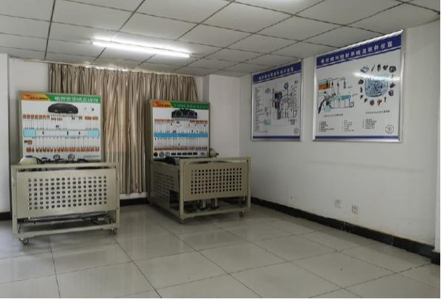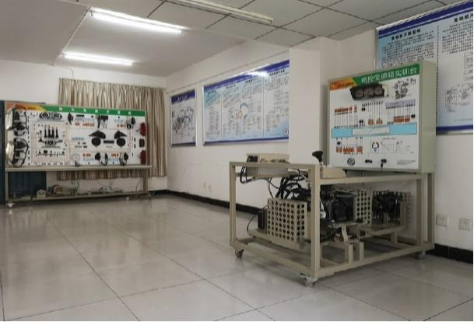

（a）汽车电控实验室发动机试验台 （b）汽车电控实验室自动变速器与全车电器

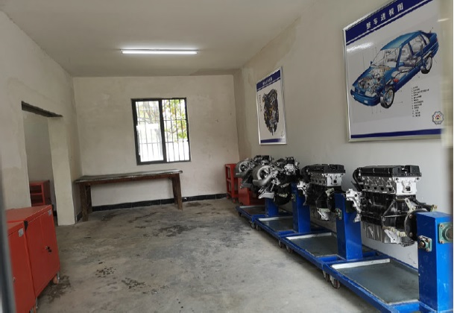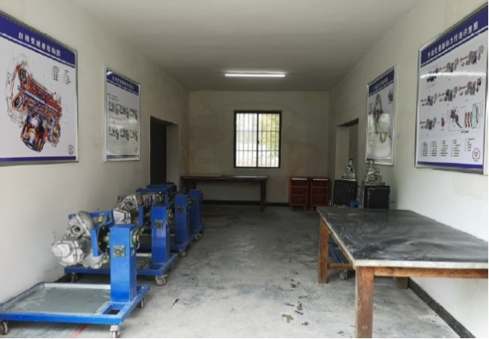

（c）汽车发动机与变速器拆装实训室发动机工 （d）汽车发动机与变速器拆装实训室变速器工位

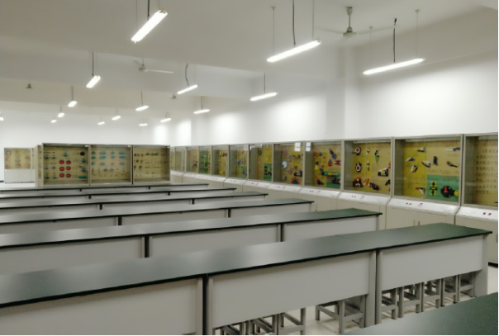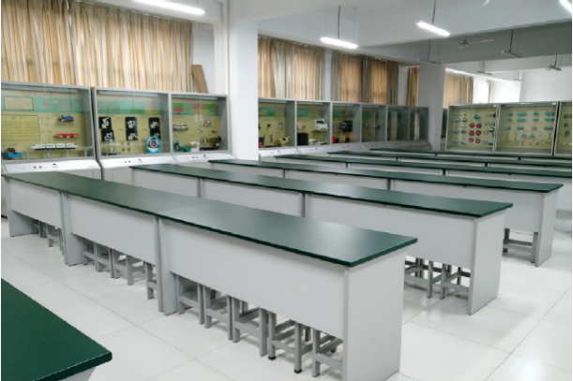

（e）教学设计与机械原理实验室一角 （f）教学设计与机械原理实验室一角

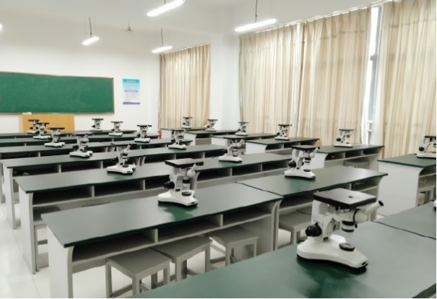 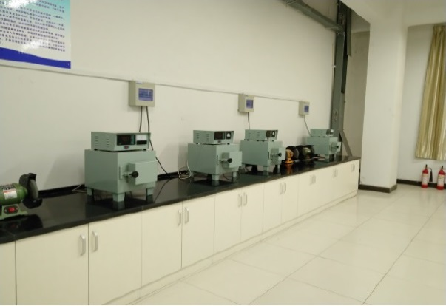

（g）金相及热处理实验室金相显微镜 （h）金相及热处理实验室电阻炉子

图1 本专业实验室照片

生均仪器设备值达较高，实验教学设备数量满足教学需要，仪器全部能正常使用。

**3.2专业图书资料**

学校两个校区的均建有5层大楼的图书馆，建筑面积共计39010平方米，霍里山校区图书馆[图2（a）]、郑蒲港校区图书馆[图2（b）]分别为15184平方米、23826平方米。汽车服务工程专业学生可利用的图书资源非常丰富，相关专业图书（包含数字资源）达10万余册[图2（c）]，其中电子图书5120GB[图2（d）]，生均244册，近两年新增藏书2800余册。相关国内重要期刊齐全，数量达23种，其中3种专业国外的重要刊物。在数字资源方面，图书馆也加强建设，先后购买了多种数字资源供师生使用，包括中国知网（CNKI数据库）、中国万方（万方数据库）、超星数字图书馆、书生之家电子图书、安徽省高校数字图书馆、中文社会科学索引CSSCI、国家哲学社会科学学术期刊（NSSD数据库）以及EBSCO系列数据库等。

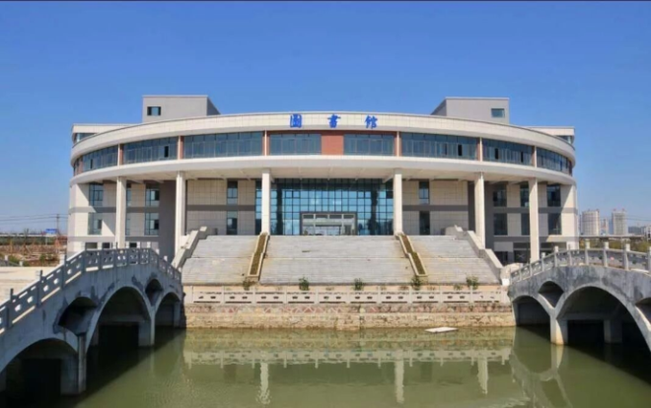 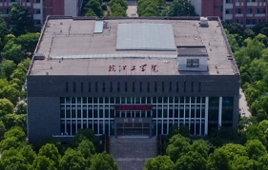

（a）郑蒲港校区图书馆 （b）霍里山校区图书馆

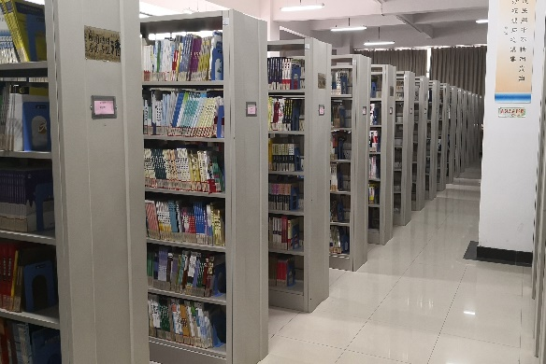 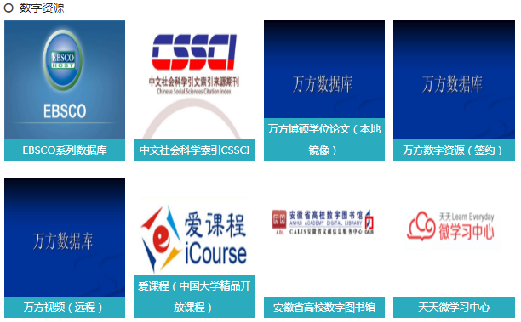

（c）图书馆纸质藏书 （d）图书馆数字资源库

图2 皖江工学院图书馆

**3.3实习基地**

校内外实践基地是学生巩固理论知识、增强劳动观念、练就实践能力、实现角色转换、培养综合职业素质的实践性学习与训练场所。建设校内外实践基地是专业建设、课程建设、理论与实践相结合的基本内容。结合专业学科方向，坚持以培养车辆工程类创新型的应用型人才作为基地建设的指导思想，进行基地与学科一体化建设，实现“品牌基地、一流基地，培养应用型人才”的目标。

至今汽车服务工程专业与南京金龙客车制造有限公司、无锡九和模具有限公司等11家院校与公司签订了大学生实践基地协议，以满足专业实习教学要求。通过建立校企、校校协作机制，安排经验丰富的企业技术人员指导学生开展实践活动，使实习经常化、制度化，切实提高学生的综合素质。实习基地一览详见表9，部分实习基地场景如图3所示。

表9 汽车服务工程专业实习基地一览表

|  |  |  |  |  |
| --- | --- | --- | --- | --- |
| 序号 | 基地名称 | 地址 | 实习内容 | 建立时间 |
| 1 | 南京金龙客车制造有限公司 | 南京市 | 对纯电动客车、混合动力等新能源客车认识 | 2018年 |
| 2 | 安徽三联泵业股份有限公司 | 马鞍山市 | 对泵类产品认识 | 2018年 |
| 3 | 马鞍山市中冶机械有限责任公司 | 马鞍山市 | 对汽车模具认识 | 2018年 |
| 4 | 无锡九和模具有限公司 | 无锡市 | 对汽车冲压模具的认识 | 2019年 |
| 5 | 南京东华企业管理培训中心 | 南京市 | 对汽车零配件认识 | 2021年 |
| 6 | 安徽工业大学工程实践与创新教育中心 | 马鞍山市 | 金工实习 | 2018年 |
| 7 | 安徽东海机床制造有限公司 | 马鞍山市 | 对机械设备的认识 | 2018年 |
| 8 | 马鞍山市顺通机动车辆检测有限公司 | 马鞍山市 | 对机动车综合性能检测认识 | 2018年 |
| 9 | 马鞍山市雨山区文速汽车修理厂 | 马鞍山市 | 对整车结构及零配件认识 | 2018年 |
| 10 | 南京富朗汽车零部件有限公司 | 南京市 | 对汽车冲压模具的认识 | 2019年 |
| 11 | 皖江职教中心学校 | 马鞍山市 | 汽车电子技术、汽车维护诊断 | 2019年 |

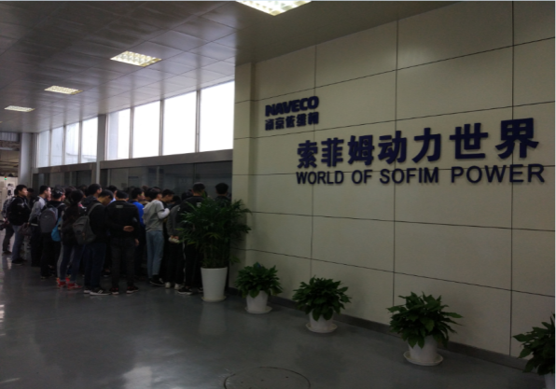 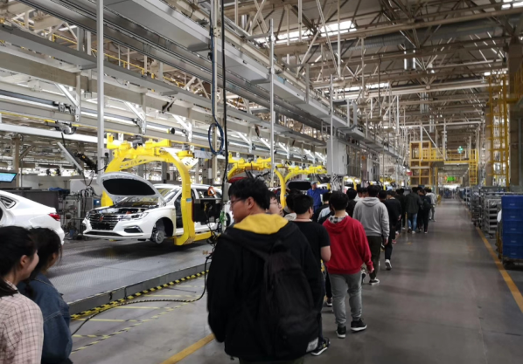

（a）南京东华企业管理培训中心（依维柯） （b）南京东华企业管理培训中心（荣威名爵）

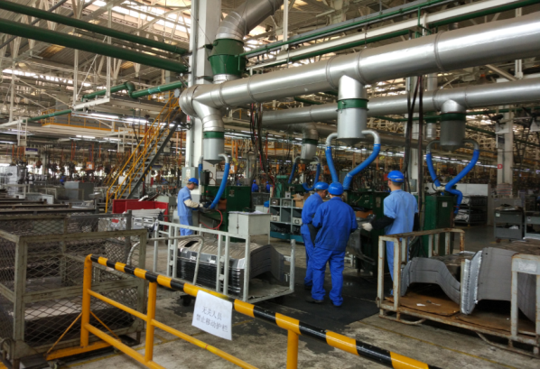 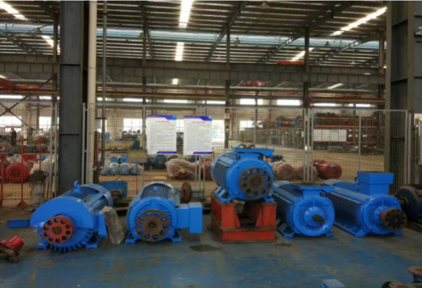

（c）南京东华企业管理培训中心（跃进） （d）安徽三联泵业股份有限公司

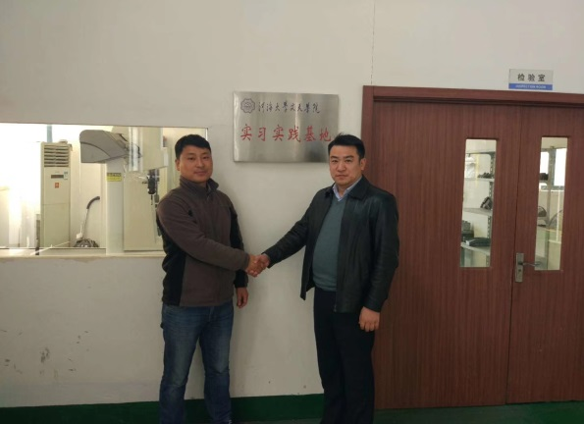 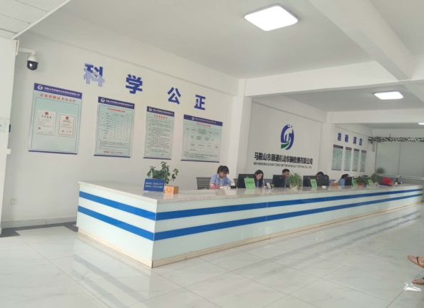

（e）无锡九和模具有限公司 （f）马鞍山市顺通机动车辆检测有限公司

 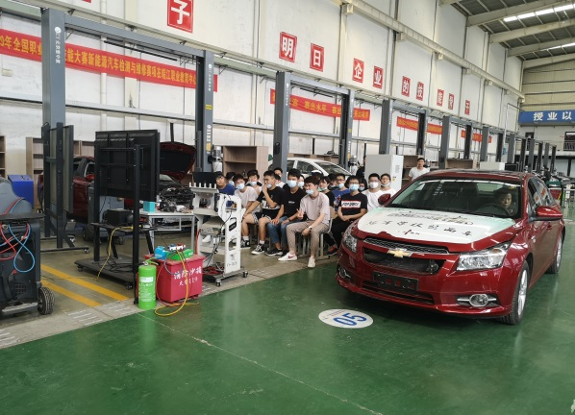

（g）马鞍山市雨山区文速汽车修理厂 （h）皖江职教中心学校汽车实习工厂

图3 部分实习基地场景

**3.4学术交流**

本专业高度重视国内外学术交流与合作，在近4年的工作实践中积累了丰富经验。2021年，针对本专业我校邀请了安徽机电职业技术学院汽车与轨道学院院长王爱国教授、南京林业大学任凯副教授，南京优耐特信息科技有限公司林新华董事长等专家教授来校讲学3场；同时邀请了南京理工大学王良模教授、本专业黄昭明副教授以及徐靖博士和朱正阳工程师为专业讲学4场。通过专家讲座、学术会议，使中心人员受益良多，不仅对复杂工程问题进行了更为深入的了解，也激发了大家的科研热情，让大家对未来规划有了更为明确的方向。本年度主要学术报告/讲座，如表10所列；涉及本专业的部分活动照片，如4图所示。

表10 本专业开展学术报告或讲座情况

| 序号 | 报告人 | 报告题目 | 主持人 |
| --- | --- | --- | --- |
| 1 | 任凯 | 二维半导体异质结分解水制氢的量子计算方法 | 黄昭明 |
| 2 | 林新华 | 机械、车辆、汽服、能动新能源等专业高质量就业详谈 | 黄昭明 |
| 3 | 王良模 | 纯电动轻型客车动力系统匹配设计及控制策略研究 | 黄昭明 |
| 4 | 黄昭明 | 电动增压器和EGR对直喷汽油机性能和排放综合影响 | 栾阔 |
| 5 | 王爱国 | 汽车行驶系统技术改进创新研究 | 黄昭明 |
| 6 | 徐靖 | 钢铁加热炉智能诊断系统研究 | 栾阔 |
| 7 | 朱正阳 | 二维范德华半导体异质结光催化分解水性能研究 | 栾阔 |
| 8 | 朱天宇 | 塔式太阳能热发电技术 | 黄昭明 |
| 9 | 赵恒文 | 盾构机的昨天、今天和明天 | 黄昭明 |
| 10 | 张建峰 | 新型功能复合材料的开发与应用实践 | 黄昭明 |

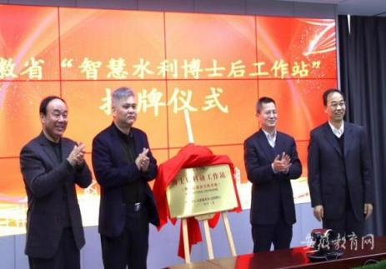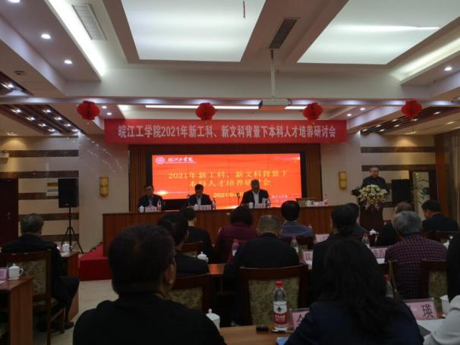

|  |  |
| --- | --- |
| （a）皖江工学院博士后科研工作站揭牌 | （b）新工科、新文科本科人才培养研讨会 |

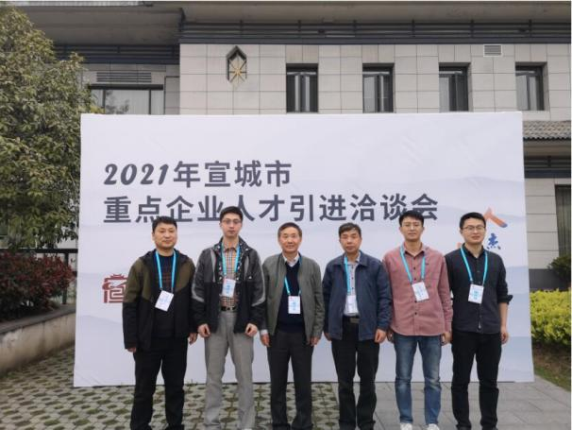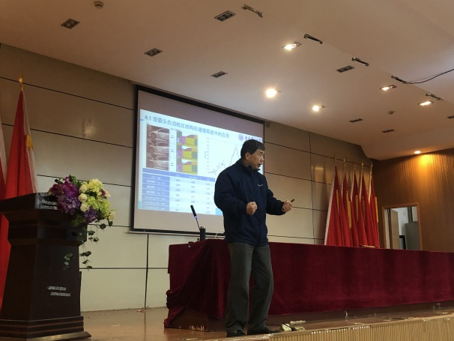

|  |  |
| --- | --- |
| （c）中心人员参加宣城市企业人才引进洽谈会 | （d）中心主任王良模教授作学术交流报告 |

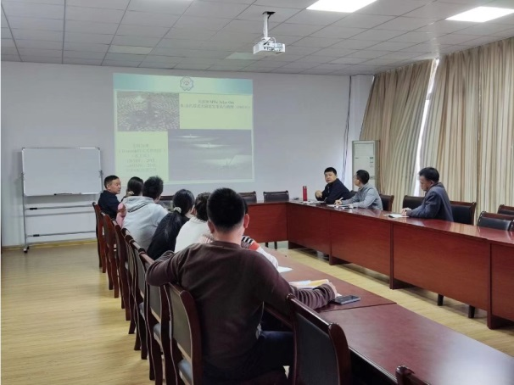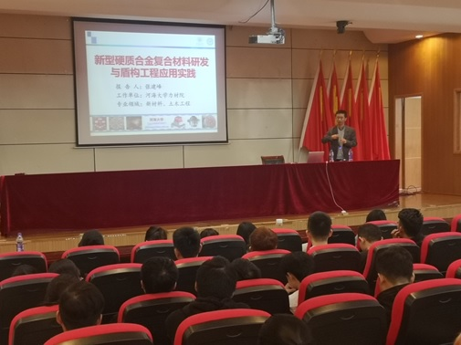

|  |  |
| --- | --- |
| （e）中心主任朱天宇教授作学术交流报告 | （f）河海大学张建峰教授作学术交流报告 |

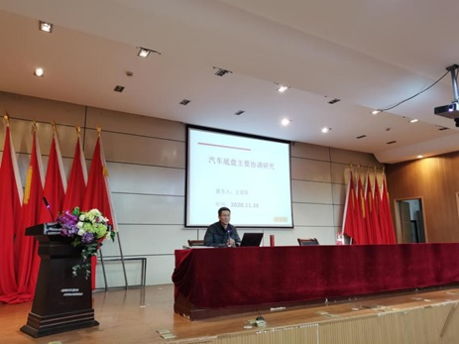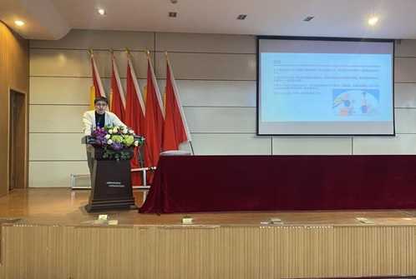

|  |  |
| --- | --- |
| （g）安机电王爱国教授作学术交流报告 | （h）南林大任凯副教授作学术交流报告 |

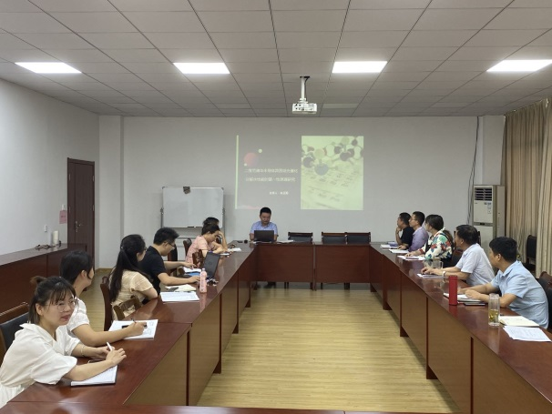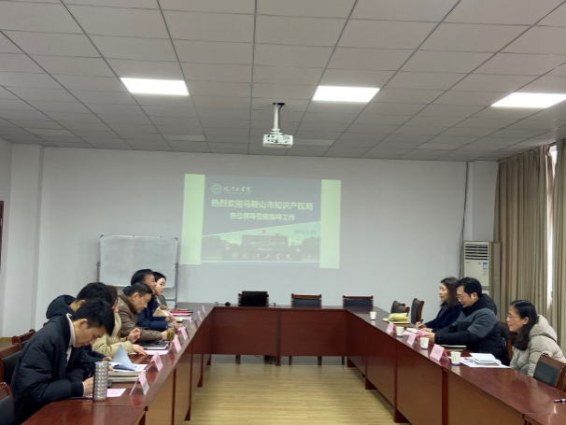

|  |  |
| --- | --- |
| （i）中心朱正阳老师作学术交流报告 | （j）马鞍山市知识产权局来中心洽谈合作 |

图4 涉及本专业的部分活动照片

**（四）教学过程及管理**

**4.1课程建设**

汽车服务工程专业十分重视专业课程建设，建立了理论课程、集中实践教学和综合素质教育组成的课程体系，并确定了专业特色课程建设与实施。汽车服务工程专业课程及完成情况，如表11所列。

表11 汽车服务工程专业课程及完成情况

|  |  |  |  |  |  |
| --- | --- | --- | --- | --- | --- |
| 公共基础  选修课 | **课程名称** | **学时** | **任课教师** | **职称** | **是否达到大纲要求** |
| 大学生心理健康教育Ⅰ | 16 | 刘瑜 | 讲师 | 是 |
| 大学生创新创业指导 | 16 | 栾阔 | 讲师 | 是 |
| 大学生就业指导课1 | 16 | 吴晶伶 | 讲师 | 是 |
| 大学生就业指导课2 | 16 | 谢清雅 | 讲师 | 是 |
| 公共基础  必修课 | **课程名称** | **学时** | **任课教师** | **职称** | **是否达到大纲要求** |
| 思想道德修养与法律基础 | 24 | 胡耀东 | 副教授 | 是 |
| 马克思主义基本原理 | 40 | 李永 | 副教授 | 是 |
| 中国近代史纲要 | 32 | 周冠文 | 副教授 | 是 |
| 毛泽东思想和中国特色社会主义理论体系概论 | 40 | 张敏  闫晶 | 副教授  助教 | 是 |
| 形势与政策 | 16 | 张敏 | 副教授 | 是 |
| 大学英语Ⅰ | 64 | 林夏 | 讲师 | 是 |
| 大学英语Ⅱ | 64 | 周蕾 | 讲师 | 是 |
| 大学英语Ⅲ | 64 | 陈木茵 | 讲师 | 是 |
| 大学英语Ⅳ | 48 | 陈木茵 | 讲师 | 是 |
| 信息技术应用基础 | 32 | 刘松梅 | 讲师 | 是 |
| 体育Ⅰ | 32 | 张建玉 | 副教授 | 是 |
| 体育Ⅱ | 32 | 唐静萍 | 讲师 | 是 |
| 体育Ⅲ | 32 | 孔祥龙 | 副教授 | 是 |
| 体育Ⅳ | 32 | 张建玉 | 副教授 | 是 |
| 高等数学Ⅰ | 80 | 吴辅山 | 副教授 | 是 |
| 高等数学Ⅱ | 96 | 吴辅山 | 副教授 | 是 |
| 线性代数 | 32 | 徐国静 | 讲师 | 是 |
| 概率论与数理统计 | 48 | 徐国静  朱红宝 | 讲师  助教 | 是 |
| 大学物理Ⅰ（机械能动类） | 32 | 王春霞 | 讲师 | 是 |
| 大学物理II（机械能动类） | 32 | 刘琳 | 副教授 | 是 |
| 公共基础  选修课 | **课程名称** | **学时** | **任课教师** | **职称** | **是否达到大纲要求** |
| 大学生心理健康教育Ⅰ | 16 | 刘瑜 | 讲师 | 是 |
| 大学生创新创业指导 | 16 | 栾阔 | 讲师 | 是 |
| 大学生就业指导课1 | 16 | 吴晶伶 | 讲师 | 是 |
| 大学生就业指导课2 | 16 | 谢清雅 | 讲师 | 是 |
| 专业基础  必修课 | 机械制图Ⅰ | 64 | 姜萍 | 讲师 | 是 |
| 计算机绘图（CAD及Pro/E) | 48 | 钱爱文  曹林宁 | 讲师  讲师 | 是 |
| C语言程序设计 | 48 | 梁晓玲 | 讲师 | 是 |
| 工程力学 | 64 | 袁雪莲 | 副教授 | 是 |
| 汽车工程材料 | 48 | 黄昭明 | 副教授 | 是 |
| 电路 | 32 | 孟倩文 | 讲师 | 是 |
| 单片机原理与应用 | 32 | 王仲夏 | 副教授 | 是 |
| 机械设计基础**▲** | 48 | 陈田  王付远 | 讲师  助教 | 是 |
| 电子技术基础 | 32 | 纪萍 | 副教授 | 是 |
| 互换性与测量技术 | 32 | 赵妞 | 副教授 | 是 |
| 液压与气动技术 | 32 | 赵妞 | 副教授 | 是 |
| 专业教育  必修课 | **课程名称** | **学时** | **任课教师** | **职称** | **是否达到大纲要求** |
| 汽车构造**▲** | 64 | 黄昭明  任龙军 | 副教授  助教 | 是 |
| 汽车保险与理赔**▲** | 48 | 赵妞  丁春梅 | 副教授  助教 | 是 |
| 汽车营销学**▲** | 48 | 梁晓玲  王付远 | 讲师  助教 | 是 |
| 汽车检测与诊断技术 | 48 | 黄昭明 | 副教授 | 是 |
| 汽车发动机电子控制技术 | 48 | 赵妞 | 副教授 | 是 |
| 专业教育  选修课 | **课程名称** | **学时** | **任课教师** | **职称** | **是否达到大纲要求** |
| 汽车概论 | 32 | 黄昭明  黄柳丽 | 副教授  助教 | 是 |
| 汽车服务企业管理 | 32 | 兰孝奇  黄柳丽 | 讲师  讲师 | 是 |
| 汽车专业英语 | 32 | 陶兆胜  丁春梅 | 副教授  助教 | 是 |
| 传感器及检测技术 | 32 | 王仲夏 | 副教授 | 是 |
| 汽车设计 | 32 | 黄昭明  任龙军 | 副教授  助教 | 是 |
| 汽车CAD技术 | 32 | 仝基斌  王付远 | 副教授  助教 | 是 |
| 计算机控制技术 | 32 | 郎佳红 | 副教授 | 是 |
| 汽车覆盖件模具设计 | 48 | 黄照明 | 副教授 | 是 |
| 科技应用文写作概论 | 24 | 徐靖  任龙军 | 讲师  助教 | 是 |
| 数字资源检索与利用 | 16 | 栾阔 | 讲师 | 是 |
| 实验课、实习课（集中实践教学课） | **课程名称** | **学时（周）** | **任课教师** | **职称** | **是否达到大纲要求** |
| 思想道德修养与法律基础实践 | 24 | 韦晨珺娃 | 讲师 | 是 |
| 马克思主义基本原理实践 | 24 | 韦晨珺娃 | 讲师 | 是 |
| 中国近代史纲要实践 | 16 | 姚文美 | 讲师 | 是 |
| 毛泽东思想和中国特色社会理论体系概论实践 | 24 | 姚文美 | 讲师 | 是 |
| 形势与政策实践 | 16 | 张敏 | 副教授 | 是 |
| 军事训练 | 1周 | —— | —— | 是 |
| 信息技术应用实践 | 16 | 刘松梅 | 讲师 | 是 |
| C程序设计实践 | 16 | 梁晓玲 | 讲师 | 是 |
| 物理实验（机械能动类） | 24 | 韩财宝 | 讲师 | 是 |
| 电路实验 | 24 | 纪萍 | 副教授 | 是 |
| 电子技术实验 | 8 | 纪萍 | 副教授 | 是 |
| 机械设计课程设计**\*** | 2周 | 陈田 | 讲师 | 是 |
| 金工实习**\*** | 2周 | 陈田 | 讲师 | 是 |
| 微机与单片机综合实践 | 16 | 王仲夏 | 副教授 | 是 |
| 可编程控制器课程设计 | 16 | 陶兆胜 | 副教授 | 是 |
| CAD/CAM实践 | 32 | 黄昭明 | 副教授 | 是 |
| 汽车拆装和驾驶实习**\*** | 2周 | 黄昭明 | 副教授 | 是 |
| 汽车维护与检测实践**\*** | 2周 | 黄照明 | 副教授 | 是 |
| 汽车电器及电控技术实习**\*** | 2周 | 赵妞 | 副教授 | 是 |

**▲**专业核心课程**\***综合性设计性实验/设计

**4.2教材建设**

皖江工学院建立自己的教材库-《皖江工学院教材库》。

教材选用原则和标准：

1.选用教材须从《皖江工学院教材库》中选择。

2.属于马克思主义理论研究和建设工程重点编写的教材必须选用；对国家规划教材、国家及省部级获奖优秀教材及经上级机关审定引进的国外优秀教材，优先选用。

3.各专业应优先选用近三年出版的教育部面向21世纪课程教材、国家规划教材和各教学指导委员会推荐的教材，主编教材的出版社应为国家级出版社。各二级学院（部）上述各类教材的综合选用比例须达到50%。

4.如无符合上述两类标准教材的，则应优先选用其他高校公认共选的高质量的近三年公开出版的教材，特别是公共基础课程，原则上不采用非教指委制定的教材。各二级学院（部）选用近三年公开出版教材比例须达75%。

5.主干课程使用教育部推荐的优秀教材或十三五规划教材。

6.汽车服务工程专业重视专业应用类教材建设，鼓励教师积极编写教材和实验实践指导书。

根据本专业培养方案和实施情况，已经完成汽车专业英语、汽车覆盖件模具设计优秀教材，计划在未来3~5年内，在汽车保险与理赔、汽车服务企业管理、汽车概论等课程中，组织专业教师自主编写1-2本以应用定位的特色教材。

**4.3教学研究与改革**

为了保障人才培养目标的实现，培养出高素质的专业的应用型人才，本专业积极组织、鼓励教师参与到教育理论及管理手段的改革、教学管理制度的改革、课程体系的改革与创新人才的培养、教学方法的改革等各项教学研究中去。进行教学研究能够从一个侧面反映出一位教师的基本表达能力和教学水平，进而反映其教研水平。通过教学研究，可以架起课程理念和教育理论转化为教学行为的桥梁，促进先进教学经验的提炼和传播，促进教师的专业发展和改进教学。近三年本专业教师主持或参加校级以上教学研究项目12项，其中主要参与国家级项目1项，主持省（部）级及以上教学研究项目8项，校级项目4项，共计结题8项。详见表12。

表12 近三年本专业教师主持或参加校级以上教学研究项目一览表

|  |  |  |  |  |  |
| --- | --- | --- | --- | --- | --- |
| 序号 | 项目名称 | 研究时间 | 级别 | 主持人 | 备注 |
| 1 | 应用型本科能源与机械类专业群建设研究 | 2017-2019 | 省级 | 黄昭明 | 结题 |
| 2 | 《汽车专业英语》规划教材 | 2018-2019 | 省级 | 王良模 | 结题 |
| 3 | 省级教坛新秀 | 2018-2019 | 省级 | 黄昭明 | 结题 |
| 4 | 河海大学文天学院安徽东海机床制造有限公司实践教育基地 | 2017-2019 | 省级 | 张冬冬 | 结题 |
| 5 | 省级模具设计教学团队 | 2019-2021 | 省级 | 王良模 | 在研 |
| 6 | 基于卓越工程师教育的汽车电器教学模式供给侧结构性改革 | 2019-2021 | 省级 | 赵妞 | 在研 |
| 7 | 专创融合、团队培养：民办本科高校双创人才培养模式的创新 | 2017-2019 | 国家级 | 黄昭明  主要参与 | 结题 |
| 8 | 精品应用型课程《汽车检测与诊断技术》 | 2017-2018 | 校级 | 黄昭明 | 结题 |
| 9 | 精品应用型课程《汽车构造》 | 2017-2018 | 校级 | 钱爱文 | 结题 |
| 10 | 《汽车检测与诊断技术》大规模在线开放课程（MOOC）示范项目 | 2016-2019 | 校级 | 黄昭明 | 结题 |
| 11 | 精品应用型课程《液压与气压传动》 | 2019-2020 | 校级 | 赵妞 | 在研 |

针对汽车服务工程专业应用性强的特点，在进一步加强教学条件建设的基础上，以优化人才培养模式和课程的整合为主要任务，全面推进课程体系和教学内容、方法、手段的改革，加快教学手段现代化，强化实践能力培养，积极开展教学研究，鼓励教师发表教学有关的论文，提高教师教学研究水平。近三年在省级以上刊物发表教学研究论文20余篇。

**4.4质量监控**

规范管理，加强监控。认真落实期初、期中、期末三期教学检查制度，通过检查，肯定成绩，发现问题，并及时解决。落实院领导、专业负责人、教研室主任、教师等听课制度。学校督导组成员随机听课，并与院部交流信息。院成立以专业负责人为组长的教学督导组，不定期深入课堂听课。建立学生信息员制度，及时收集学生对教学工作的意见和建议。严格执行教学值班制度和教学巡查制度，保证日常教学工作的正常运行。定期召开教师座谈会、学生座谈会，听取各方面意见，并注重反馈和落实。建立和完善院、教研室、教学督导小组和班级学生信息构成的教学质量监控体系，确保教学质量。

|  |  |
| --- | --- |
| 校  学  位  评  定  或  学  术  委  员  会  意  见 | 经院学位评定委员会会议讨论，对照安徽省普通高等学校学士学位授权专业评审指标体系要求，认为汽车服务工程专业已具备授予学士学位条件，同意增列为学士学位授予专业。  校（院）学位评定或学术委员会主席（签章）  年　月　日 |
| 专家评审委员会意见 | 年　月　日 |
| 省学位委员会审批意见 | 年　月　日 |
| 备  注 |  |

附件2

2022年新增学士学位授权专业信息汇总表

单位代码:14203 名称： 皖江工学院

|  |  |  |  |  |  |  |  |  |
| --- | --- | --- | --- | --- | --- | --- | --- | --- |
| 序号 | 专业代码 | 专业名称 | 学制 | 学位授予类别 | 学科门类 | 专业门类 | 获取年份 | 备注 |
| 1 | 080208 | 汽车服务工程 | 4 | 工学 | 工学 | 机械类 | 2018 |  |

联系人： 梅洁 联系方式：17355561214